网上注册及变更扣款信息流程
已注册用户请转到第六步，未注册用户从第一步开始
第一步：登陆www.bjrbj.gov.cn/csibiz，点击“网上申报”
第二步：选择个人用户登录→“城乡居民用户登录”→“我要注册”
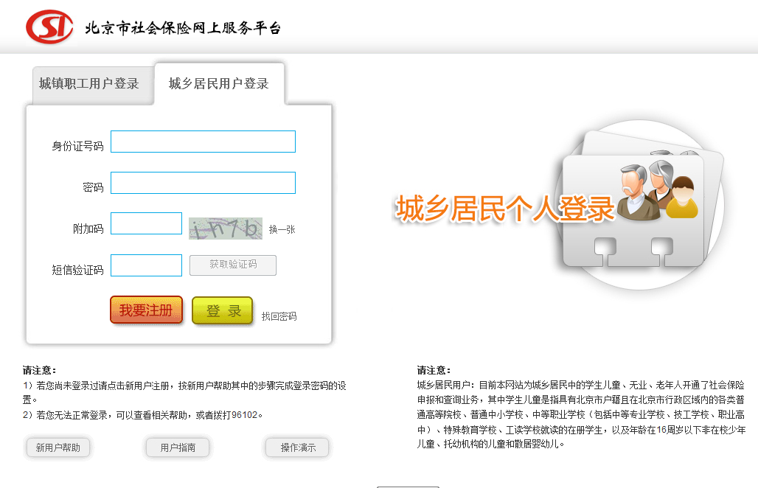

第三步：点击“我同意”
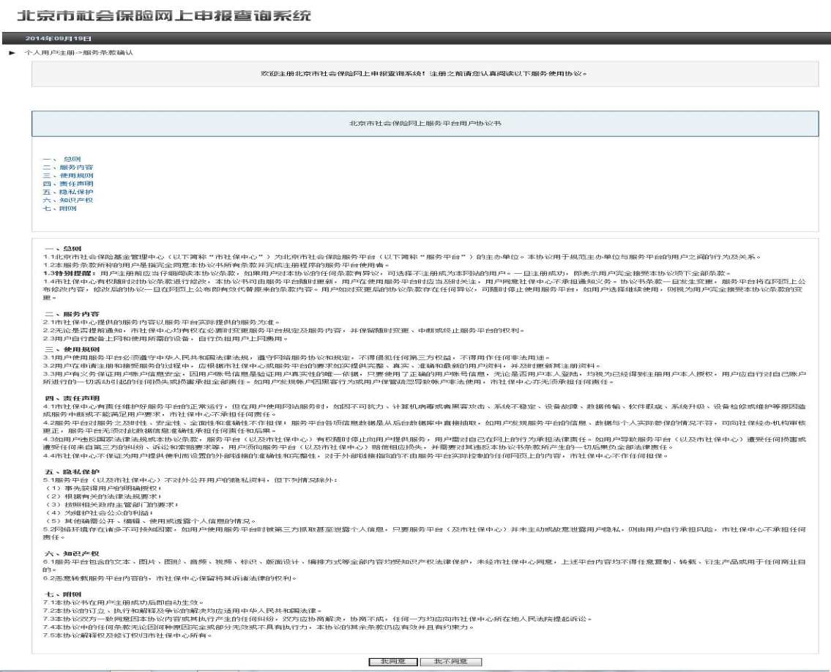

第四步：输入孩子的身份证号、社保卡号（社保卡条形码下方“十二”位的串号或“新发与补【换】社会保障卡领卡证明”右上方条形码号）、参保人手机号，点击“获取验证码”，输入手机验证码，点击“下一步”，设置登录密码、附加码后点击“提交”。
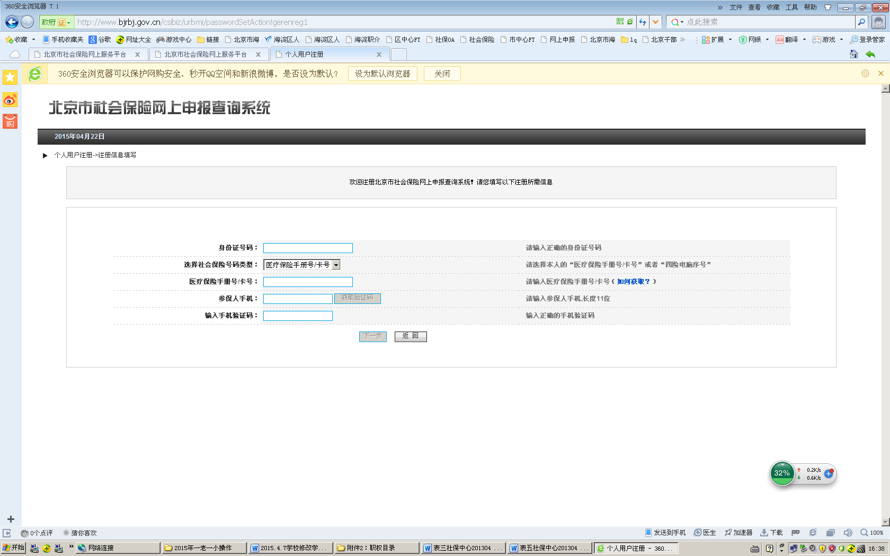

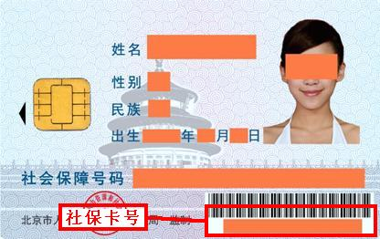
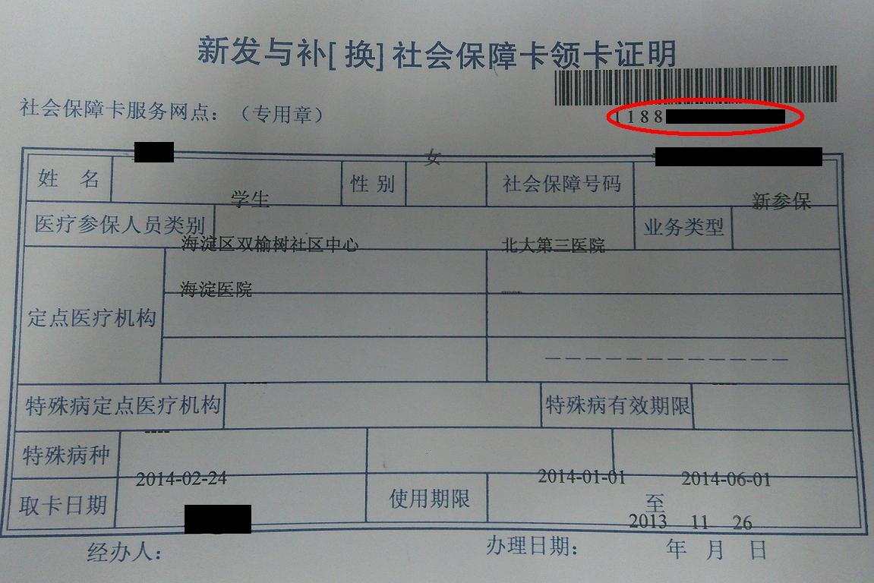

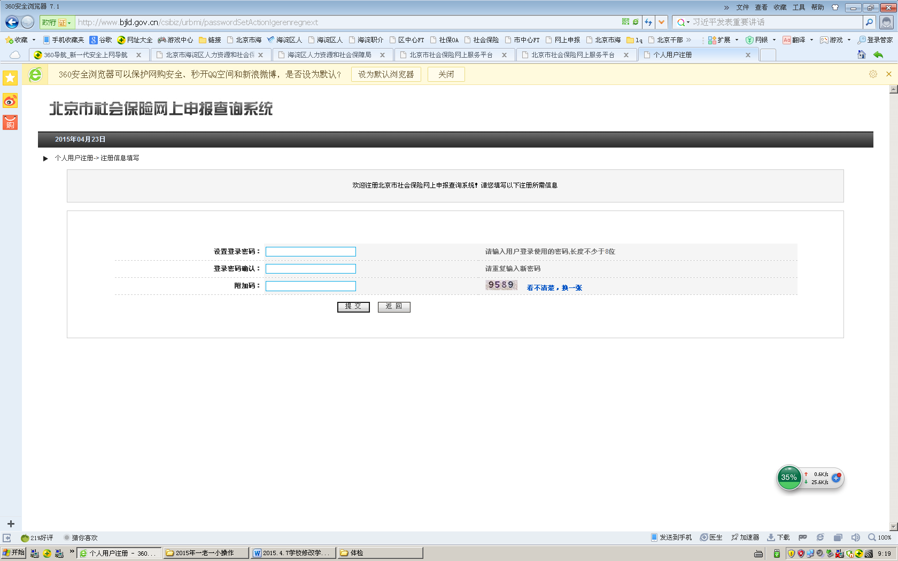
请您牢记设置的登录密码，以后登录时需要用到。

第五步：注册成功，返回主界面
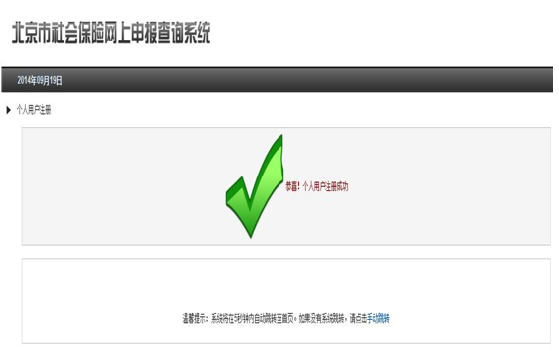

第六步：点击“网上申报”

第七步：个人用户登录，选择“城乡居民用户登录”，输入身份证号、密码、附加码，点击“登录”

第八步：点击“快捷入口”下的“账户信息采集和变更”
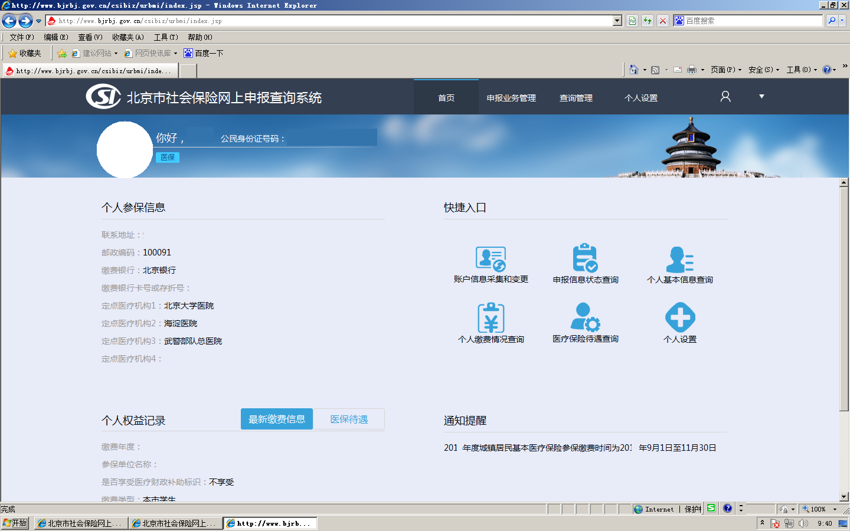
第九步：点击页面右侧的“修改”，在修改项方框内划“√”，点击“提交”

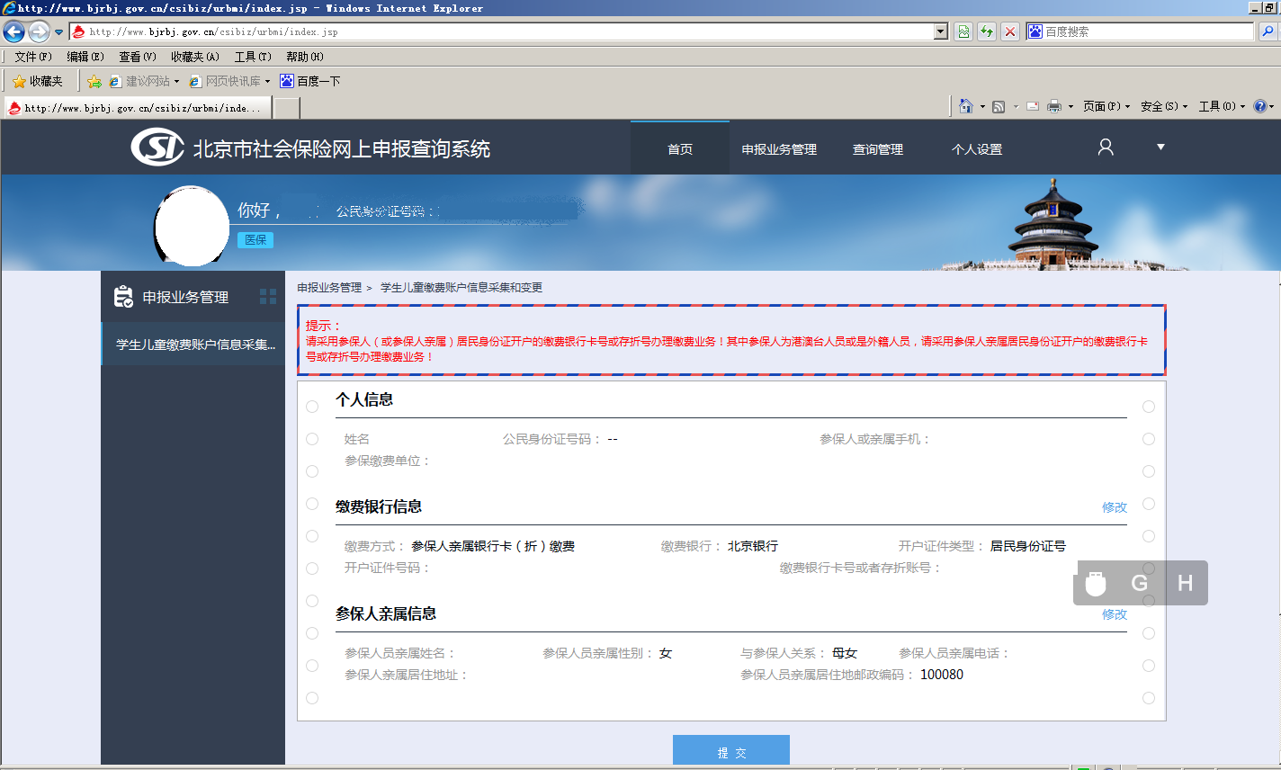

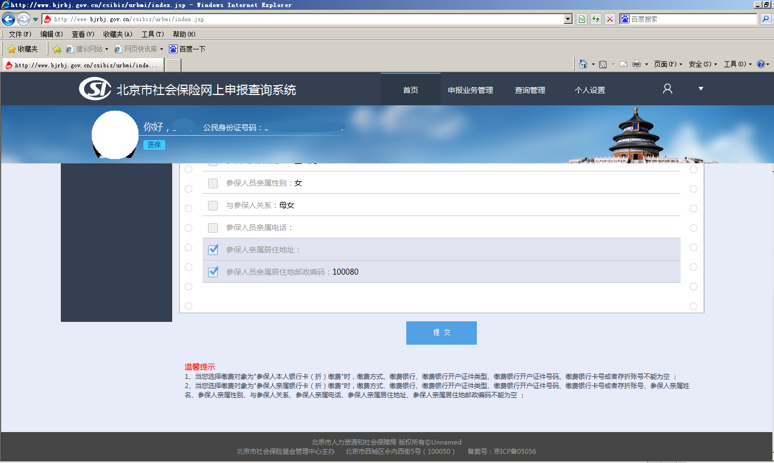

第十步： 修改相应信息，点击“确定”。
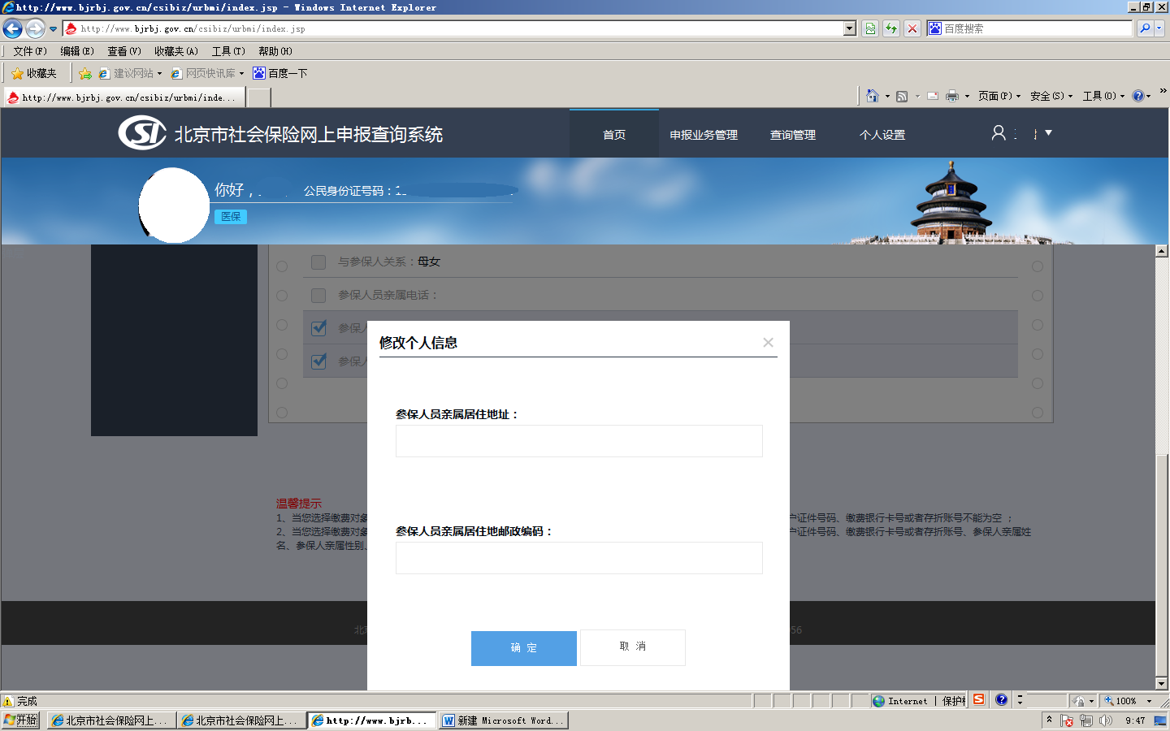
填写说明：
开户证件类型：选择“身份证”
开户证件号码：以参保人名字开的扣款卡、折，录入参保人的身份证号码；以参保人亲属名字开的扣款卡、折，录入参保人亲属的身份证号码
缴费银行卡号或存折号：录入扣款卡、折的账号
参保人员亲属姓名：以参保人亲属名字开的扣款卡、折，录入亲属的姓名

第十一步：系统弹出办理成功的页面后再点击“确定”，办理结束。
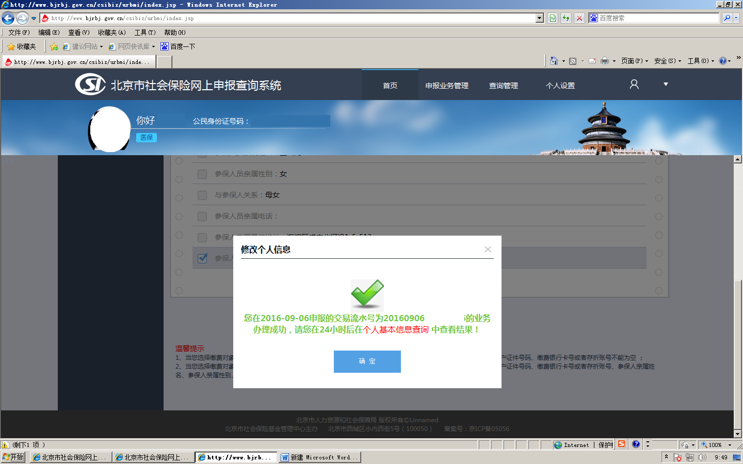
如果有任何不明白的，请咨询12333或51633244

2017年12月15日

